Bài 1
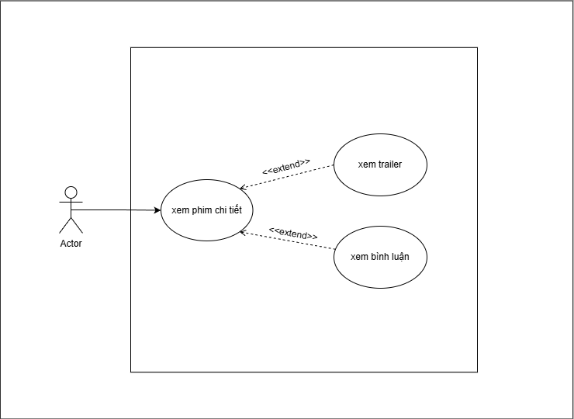
Bài 2
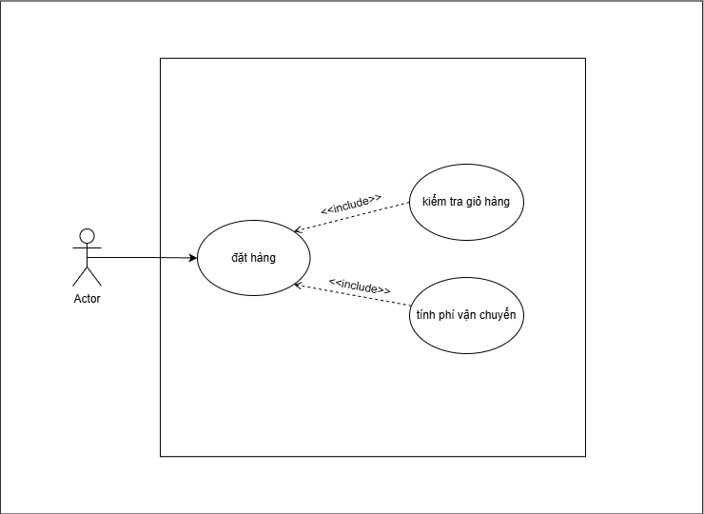
Bài 3
Use case A | Use Case B | Mối quan hệ | Giải thích
Đặt hàng | Kiểm tra giỏ hàng | Include | Khi người dùng thực hiện “Đặt hàng”, hệ thống bắt buộc phải kiểm tra giỏ hàng trước để xác nhận sản phẩm, số lượng và tổng tiền
Đặt hàng | Đề xuất hoá đơn | Include | Sau khi đặt hàng thành công, hệ thống luôn phải tạo hoá đơn hoặc đề xuất hoá đơn cho người dùng xem lại
Kiểm tra giỏ hàng | Đặt hàng | Extend | Người dùng có thể mở rộng hành động từ kiểm tra giỏ hàng sang đặt hàng nếu họ muốn mua các sản phẩm đã có trong giỏ
Xem đánh giá | Đặng hàng | Extend | Khi đang đặt hàng, người dùng có thể mở rộng hành động để xem đánh giá sản phẩm trước khi xác nhận mua

Bài 4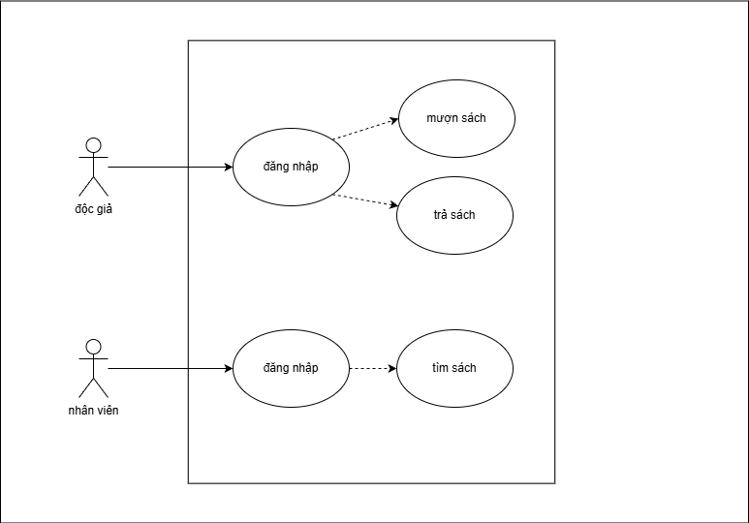
Bài 5
Actor | Loại | Use Case phục vụ
Khách hàng | Primary | Tìm kiếm  Đặt hàng  Theo dõi đơn  Thoát
Nhà hàng | Primary | Tạo menu  Xác nhận đơn
Admin | Secondary | Thống kê  Quản lý người dùng  Quản lý nhà hàng  Quản lý hệ thống tài xế

Bài 6
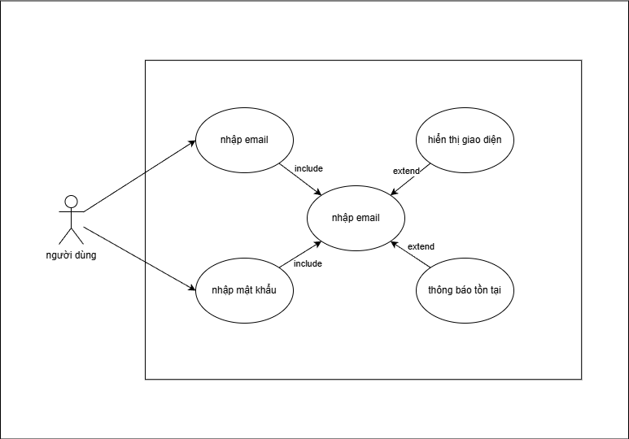
Bài 7
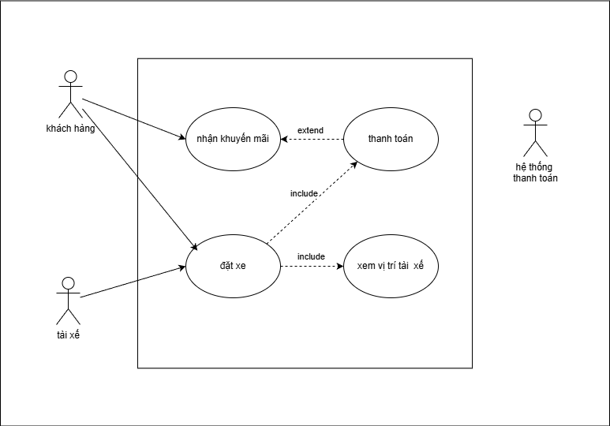

Bài 8
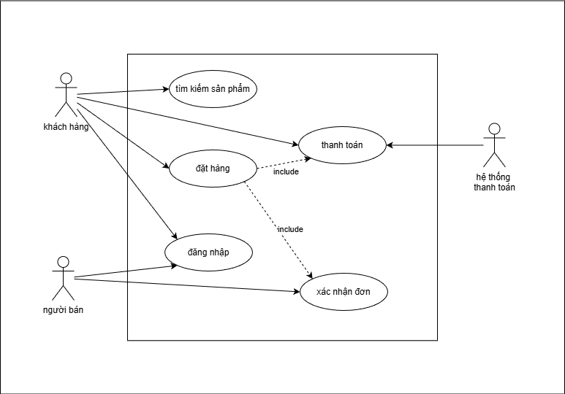
Use case | Mô tả
Đăng nhập | Người dùng đăng nhập vào ứng dụng Shopee
Tìm kiếm sản phẩm | Khách hàng tìm kiếm sản phẩm muốn mua
Đặt hàng | Khách hàng đặt mua sản phẩm từ người bán
Thanh toán | Hệ thống xử lý thanh toán cho đơn hàng
Xác nhận đơn | Người bán xác nhận đơn khi có yêu cầu đặt hàng

Mô tả chi tiết Use Case đặt hàng
Người bán xác nhận đơn khi có yêu cầu đặt hàng
Actor: Khách hàng, Người bán, Hệ thống thanh toán
Mục tiêu: Khách hàng chọn sản phẩm và hoàn tất việc đặt hàng để mua từ người bán.
Luồng chính:
1. Khởi tạo đặt hàng
Khách hàng vào trang chi tiết sản phẩm → chọn biến thể (màu/size…), số lượng → Thêm vào giỏ → mở Giỏ hàng và nhấn Đặt hàng.
2. Kiểm tra đăng nhập
Hệ thống kiểm tra phiên đăng nhập: Nếu chưa đăng nhập → hiển thị form đăng nhập/OTP → đăng nhập thành công → quay lại luồng đặt hàng.
3. Chọn địa chỉ & phương thức nhận hàng
Khách hàng chọn địa chỉ giao (hoặc thêm mới) và phương thức nhận (giao tận nơi/nhận tại cửa hàng nếu có).
Hệ thống geocode địa chỉ để tính phí/ETA.
4. Tóm tắt đơn hàng
Hệ thống hiển thị: danh sách sản phẩm, đơn giá, số lượng, phí vận chuyển/đóng gói, mã giảm giá (nếu có), tổng tiền tạm tính, và ETA.
Khách hàng có thể nhập/áp mã giảm giá → hệ thống kiểm tra điều kiện và cập nhật tổng.
5. Chọn phương thức thanh toán
Khách hàng chọn Thanh toán online (thẻ/ví) hoặc COD (trả khi nhận).
6. Khóa báo giá ngắn hạn
Hệ thống khóa giá & phí vận chuyển trong một khoảng thời gian (ví dụ 5 phút) để tránh biến động khi xác nhận đơn.
7. Gửi yêu cầu xác nhận tới Người bán
Hệ thống gửi yêu cầu “Xác nhận khả dụng” (stock & SLA) đến Người bán kèm thông tin đơn: mã giỏ, danh mục sản phẩm, số lượng, địa chỉ giao, ETA/slot giao dự kiến.
8. Người bán xác nhận
Người bán xem yêu cầu và bấm Xác nhận (toàn bộ) trong hệ thống của họ (hoặc API/ứng dụng đối tác).
Nếu mô hình yêu cầu xác nhận từng sản phẩm, tất cả mặt hàng phải OK để tiếp tục happy path.
9. Thanh toán (nếu online)
Hệ thống chuyển Khách hàng sang Hệ thống thanh toán (redirect/native component) với OrderID tạm và số tiền đã khóa.
Hệ thống thanh toán xác thực (3DS/OTP) → trả kết quả Thành công về hệ thống.
(Nếu COD → bỏ qua bước này.)
10. Tạo đơn hàng chính thức
Hệ thống tạo bản ghi Order: Confirmed (đã xác nhận bởi Người bán), đính kèm giao dịch thanh toán (nếu online), lock inventory, sinh mã đơn.
11. Thông báo & điều phối
Hệ thống gửi thông báo:
- Cho Khách hàng: “Đơn đã xác nhận – mã đơn #…”, kèm ETA;
- Cho Người bán: “Chuẩn bị đơn #…”;
- Cho hệ thống giao vận/điều phối (nếu tách rời) để gán tài xế hoặc lên lịch giao.
12. Hiển thị theo dõi đơn
Khách hàng được đưa đến màn hình Theo dõi đơn (tracking) với các mốc: Chuẩn bị → Đang giao → Đã giao.

